.

|  |  |  |  |  |
| --- | --- | --- | --- | --- |
| C:\Users\RIcArDo\Pictures\EMI.png | **PRÁCTICA**  **Nº 3** | | **CÓDIGO SAGA**  A25984-5 | **Calificación** |
| **CARRERA**:  INGENIERÍA DE SISTEMAS | | **ASIGNATURA:**  MÉTODOS NUMÉRICOS | **FECHA DE ENTREGA:** 12/04/2023 | |
| **Apellidos y Nombres:** Gutiérrez Castro Huáscar Aarón | | | **C.I:** 9951591 LP | |
| **CURSO:** 4to “A” | | **DOCENTE:** M. Sc.Ing. Ariel Villca Paye | | |

Problema 1

Hallar las raíces de la siguiente función:

𝑓(𝑥)=𝑠𝑒𝑛(−0,5∗𝑥^(1/3))+𝑒^(−0.1𝑥)−0.03𝑥^2

* Gráfico

* X_1



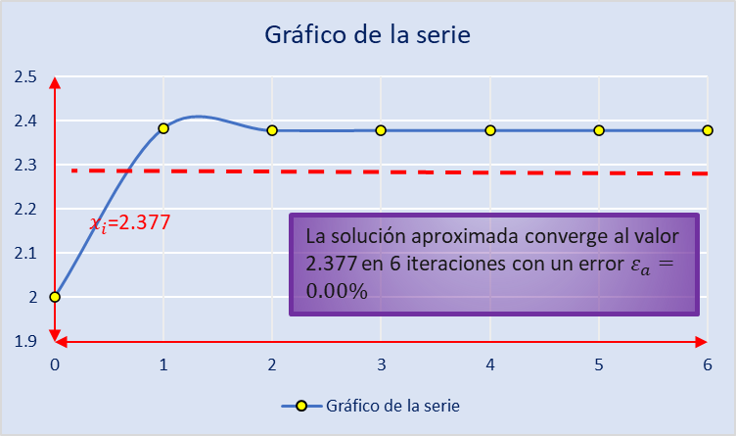

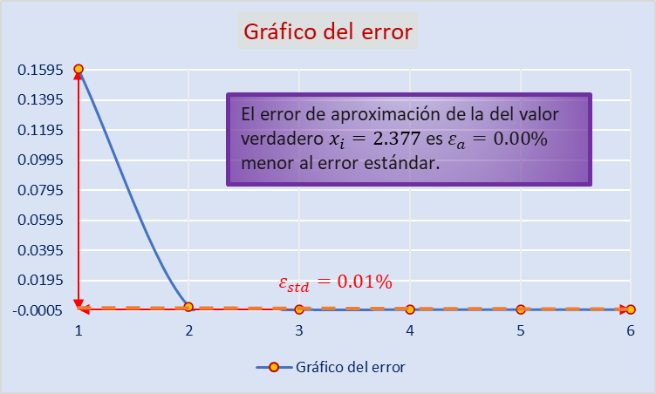

* X_2

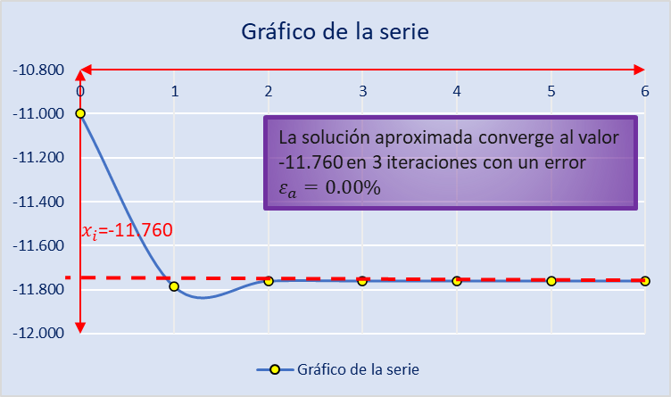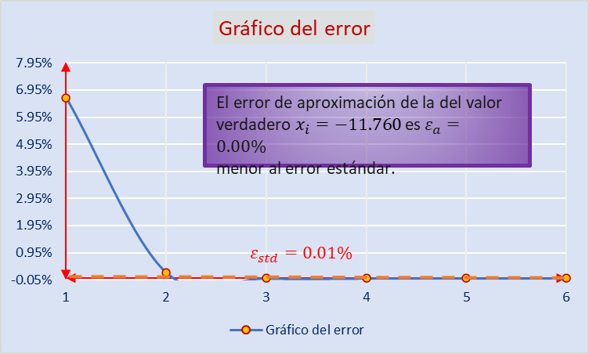

* X_3

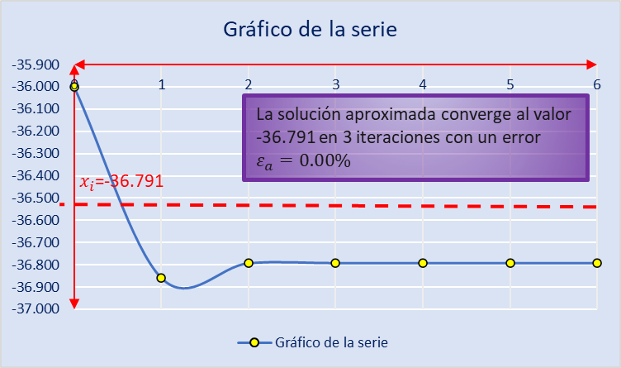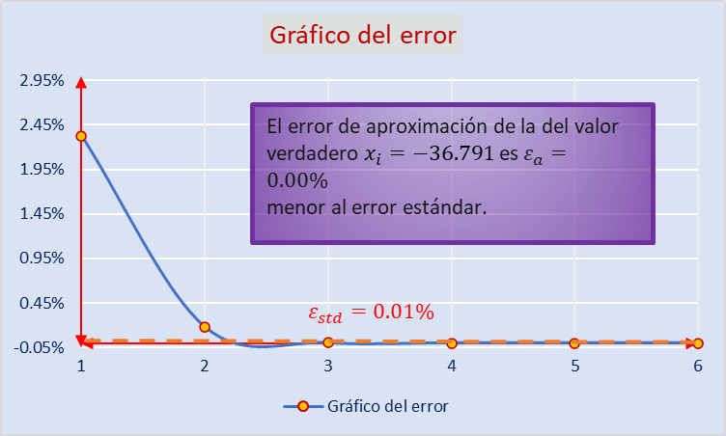

Problema 2

Hallar la raíz real positiva más grande de la siguiente función:

𝑓(𝑥)=√(3𝑥^1.25)+2𝑒−0.5𝑥−6𝑠𝑒𝑛(2𝑥)−𝜋/3

* EXCEL
* Gráfico

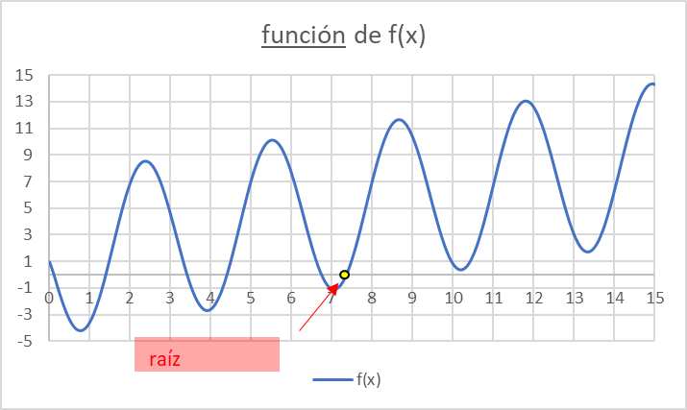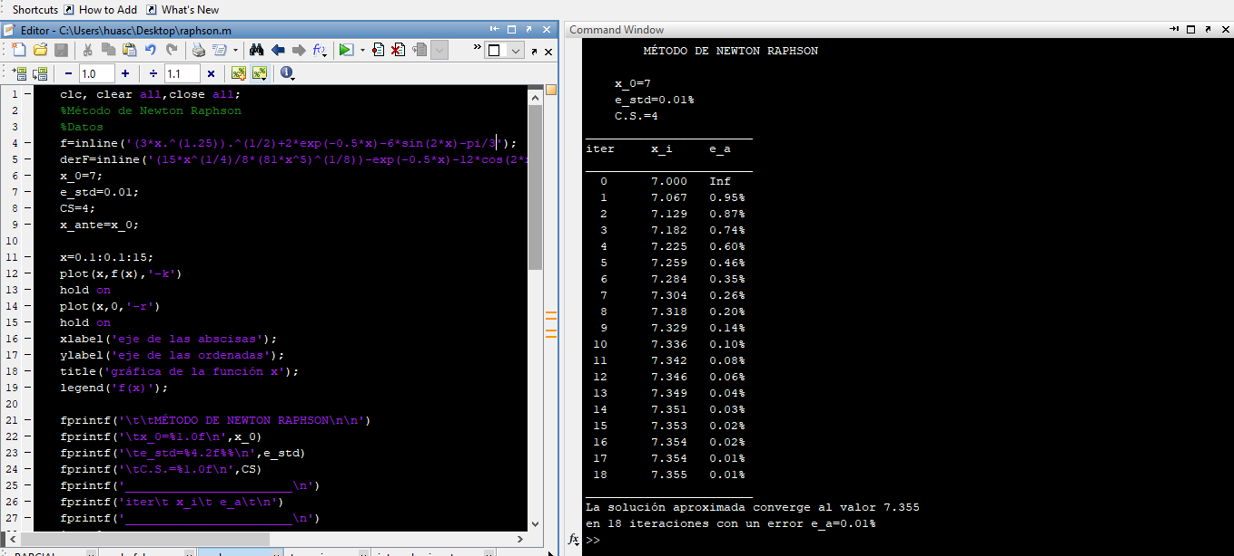

* X

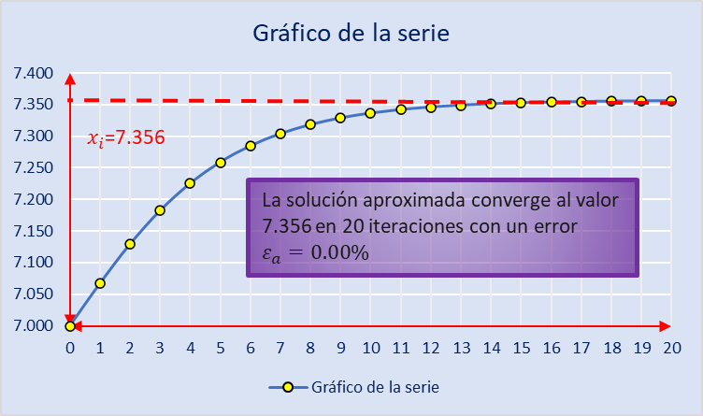

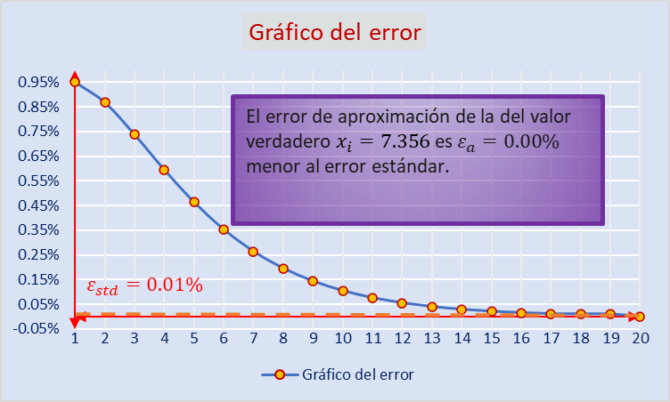

Problema 3

Determine la raíz real más grande de:

𝑓(𝑥)=2𝑥^3−11.7𝑥^2+17.7𝑥−5

* EXCEL
* Gráfico

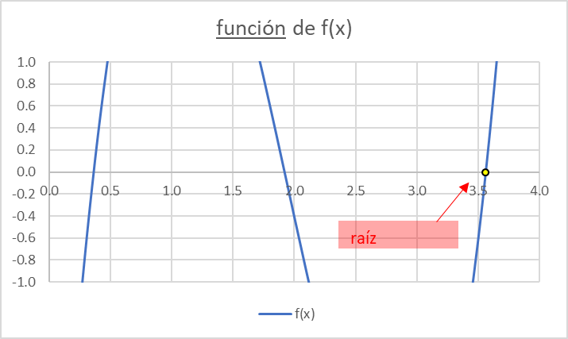

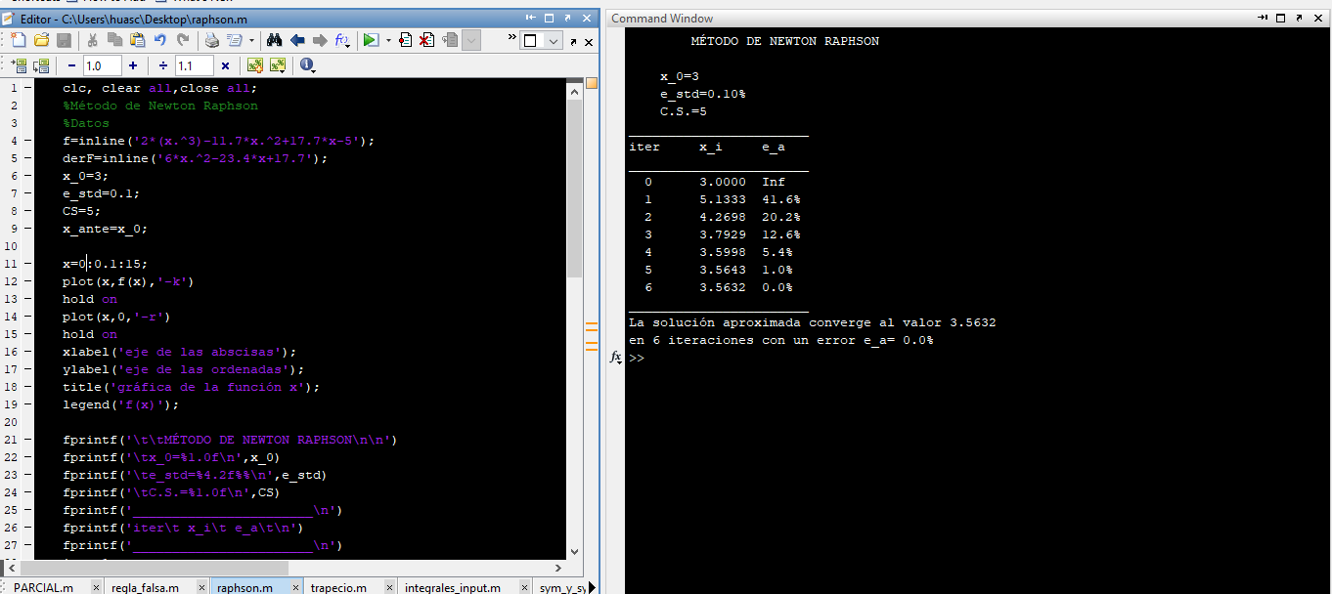

* X



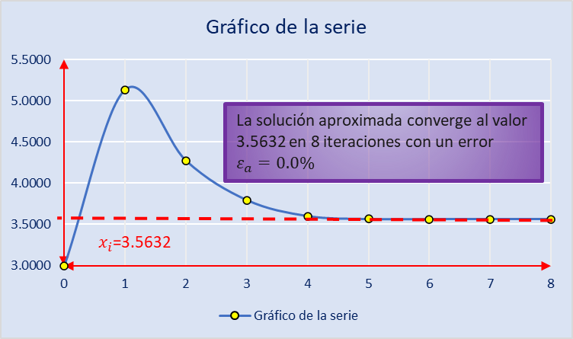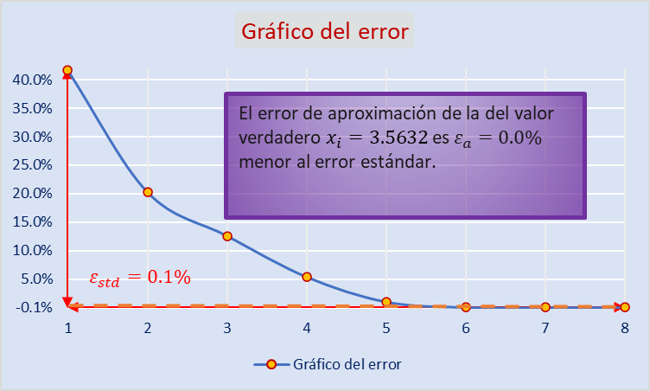

Problema 4

Localice la primera raíz positiva de:

𝑓(𝑥)=𝑠𝑒𝑛(𝑥)+cos(1+𝑥2)−1

* EXCEL
* Gráfico

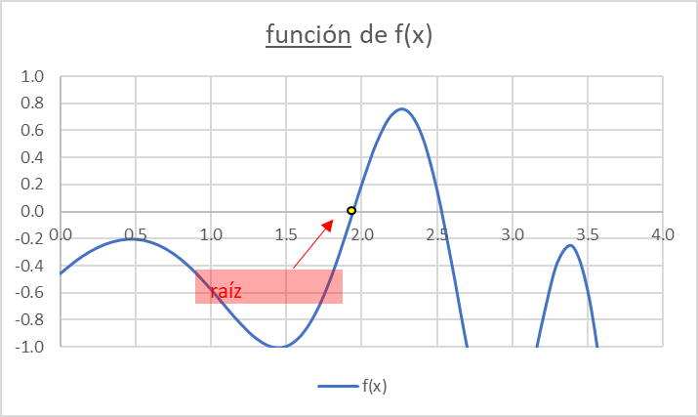

* X

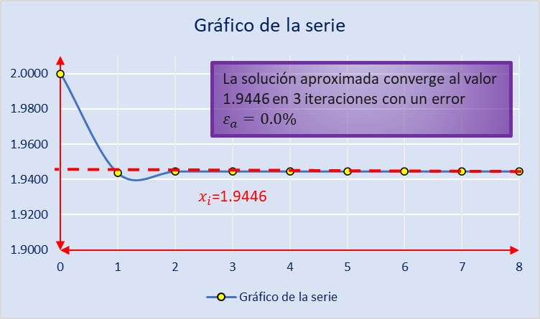

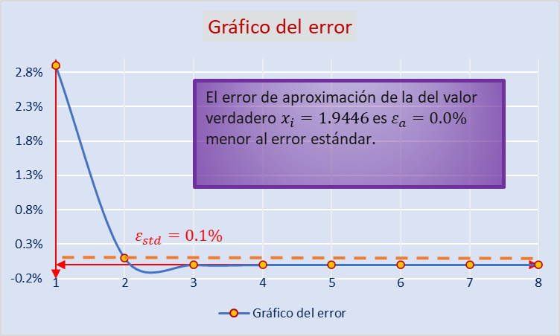

Problema 5

Localice todas las raíces positivas de:

𝑓(𝑥)=8𝑠𝑒𝑛(𝑥)𝑒−𝑥−1

* EXCEL
* Gráfico

* X_1

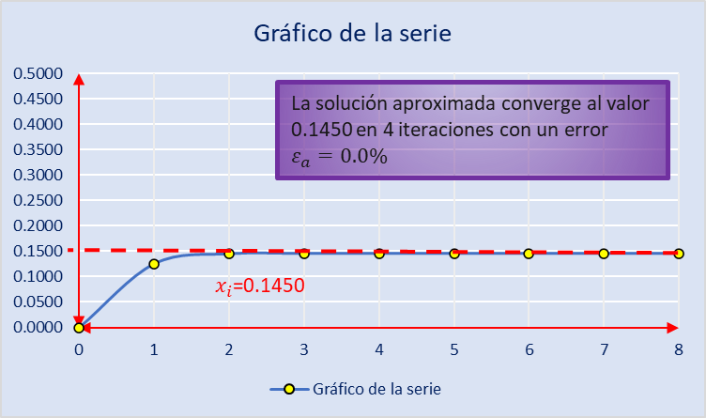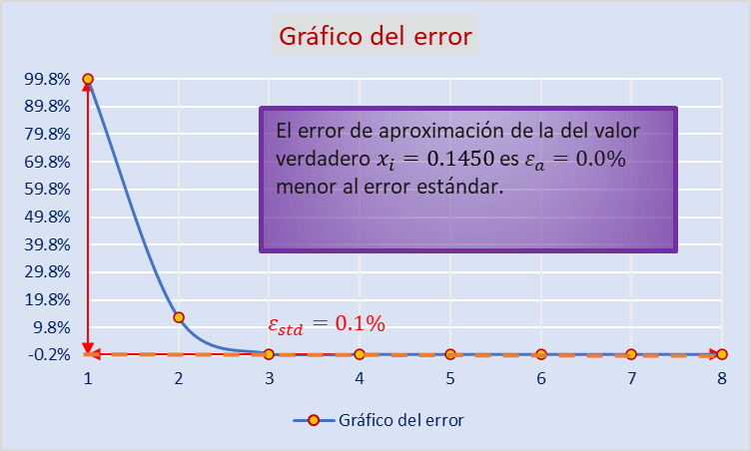

* X_2





